**УПРАВЛЕНИЕ ОБРАЗОВАНИЯ И НАУКИ ЛИПЕЦКОЙ ОБЛАСТИ**

***ГОАПОУ «Липецкий металлургический колледж»***

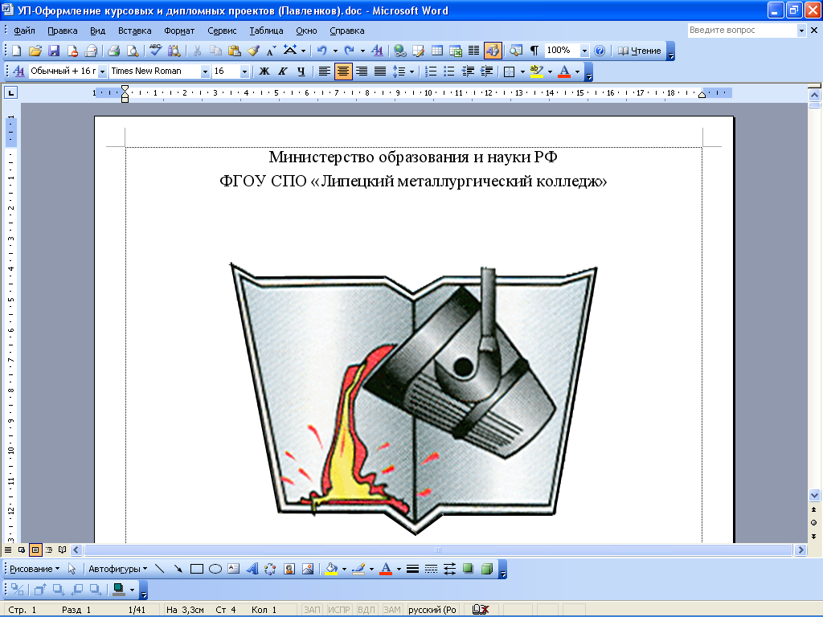

|  |
| --- |
| *Методические указания по проведению практической работы №10*  *Методы философии.*  *по учебной дисциплине* |
| **ОГСЭ 01 Основы философии** |
| *для специальностей:* |

**22.02.01 Металлургия черных металлов**

**22.02.05 Обработка металлов давлением**

**15.02.07 Автоматизация технологических процессов и производств (по отраслям)**

**09.02.01 Компьютерные системы и комплексы**

**15.02.03 Техническая эксплуатация гидравлических машин, гидроприводов и гидропневмоавтоматики**

**38.02.03 Операционная деятельность в логистике**

**09.02.05 Прикладная информатика**

**Липецк-2019**

Методические указания по проведению практических работ по   
учебной дисциплине Основы философии

Составитель: *Корнаухова Л. М., преподаватель общих гуманитарных и социально- экономических дисциплин*

|  |  |
| --- | --- |
| ОДОБРЕНО  Цикловой комиссией общих гуманитарных социально – экономических дисциплин Председатель:*_______________ /Корнаухова Л. М./* | УТВЕРЖДАЮ  заместитель директора  по учебной работе:  *_________________*/*Левина Н.М./* |

Методические указания по организации и выполнению практических работ студентов предназначены для студентов ГОАПОУ «Липецкий металлургический колледж» для специальностей:22.02.01 Металлургия черных металлов; 22.02.05 Обработка металлов давлением; 15.02.07 Автоматизация технологических процессов и производств (по отраслям); 09.02.01 Компьютерные системы и комплексы; 15.02.03 Техническая эксплуатация гидравлических машин, гидроприводов и гидропневмоавтоматики; 38.02.03 Операционная деятельность в логистике; 09.02.05 Прикладная информатика для подготовки к учебным занятиям с целью освоения практических умений и навыков.

**Введение**

Методические указания по организации и выполнению практических работ студентов составлены в соответствии с содержанием рабочей программы учебной дисциплины Основы философии дисциплина входит в общеобразовательный цикл базисного учебного плана специальностей: 22.02.01 Металлургия черных металлов; 22.02.05 Обработка металлов давлением; 15.02.07 Автоматизация технологических процессов и производств (по отраслям); 09.02.01 Компьютерные системы и комплексы; 15.02.03 Техническая эксплуатация гидравлических машин, гидроприводов и гидропневмоавтоматики; 38.02.03 Операционная деятельность в логистике; 09.02.05 Прикладная информатика по программе базовой подготовки.

Практическая работа студентов направлена на освоение следующих профессиональных компетенций согласно требованиям ФГОС СПО: ОК 1-9,

Освоение содержания дисциплины направлено на формирование следующих общих компетенций, включающих в себя способность:

**ОК 1**. Понимать сущность и социальную значимость своей будущей профессии, проявлять к ней устойчивый интерес.

**ОК 2**. Организовывать собственную деятельность, выбирать типовые методы и способы выполнения профессиональных задач, оценивать их эффективность и качество.

**ОК 3**. Принимать решения в стандартных и нестандартных ситуациях и нести за них ответственность.

**ОК 4.** Осуществлять поиск и использование информации, необходимой для эффективного выполнения профессиональных задач, профессионального и личностного развития.

**ОК 5**. Использовать информационно-коммуникационные технологии в профессиональной деятельности.

**ОК 6.** Работать в коллективе и команде, эффективно общаться с коллегами, руководством, потребителями.

**ОК 7.** Брать на себя ответственность за работу членов команды (подчиненных), результат выполнения заданий.

**ОК 8**. Самостоятельно определять задачи профессионального и личностного развития, заниматься самообразованием, осознанно планировать повышение квалификации.

**ОК 9**. Ориентироваться в условиях частой смены технологий в профессиональной деятельности

а также в результате изучения курса студенты должны:

**уметь:**

* ориентироваться в наиболее общих философских проблемах бытия, познания, ценностей, свободы и смысла жизни как основе формирования культуры гражданина и будущего специалиста.

**знать:**

* основные категории и понятия философии;
* роль философии в жизни человека и общества;
* основы философского учения о бытии;
* сущность процесса познания;
* основы научной, философской и религиозной картин мира;
* об условиях формирования личности, свободе и ответственности за сохранение жизни, культуры, окружающей среды;
* о социальных и этических проблемах, связанных с развитием и использованием достижений науки, техники и технологий.

Методические указания по проведению практических работ содержат теоретическую часть, который кратко представляет основной материал, необходимый для освоения коммуникативных умений и знаний; практические задания; контрольные вопросы для самопроверки.

Методические указания по проведению практических работ могут быть использованы студентами для самостоятельной работы, преподавателями на учебных занятиях по основам философии.

**Методические указания к выполнению**

**практической работы для студентов**

1.К выполнению практической работы необходимо подготовиться до начала учебного занятия.

2.При подготовке к практической работе используйте рекомендованную литературу, предложенную в данных методических указаниях, конспекты лекций.

3.К выполнению работы допускаются студенты, освоившие необходимый теоретический материал.

4.Выполняя практические задания, пишите орфографически и стилистически грамотно, четко и кратко в рабочей тетради по основам философии.

5.По окончании выполнения практической работы проверьте себя, ответив на контрольные вопросы для самопроверки.

6.Если практическая работа не сдана в указанные сроки (до выполнения следующей практической работы) по неуважительной причине, оценка снижается.

**Практические занятия:№10**

**Тема: Методы философии.**

**Цель работы:** Изучить основные методы философского исследования.

В результате выполнения практической работы студент должен **уметь:**

* ориентироваться в наиболее общих философских проблемах бытия, познания, ценностей, свободы и смысла жизни как основе формирования культуры гражданина и будущего специалиста.

В результате выполнения практической работы студент должен **знать:**

* основные категории и понятия философии;
* роль философии в жизни человека и общества;
* основы философского учения о бытии;
* сущность процесса познания;
* основы научной, философской и религиозной картин мира;

|  |  |
| --- | --- |
|  | **Порядок выполнения практической работы**  1.Усвоить теоретический материал по теме: «Методы философии и ее внутреннее строение ».  2.Ответить на контрольные вопросы для самопроверки.  3.Выполнить и записать задания практической работы в тетрадь по основам философии.  4.Сдать выполненную практическую работу на проверку преподавателю. |
| Информационное обеспечение практической работы.Перечень рекомендуемых учебных изданий, Интернет-ресурсов, дополнительной литературы. Основные источники:  **Основная литература:**  [Волкогонова, О. Д.](http://znanium.com/catalog.php?item=goextsearch&title=философия&title=философия&years=2014-2015&page=3#none) Основы философии: учебник / О. Д. Волкогонова, Н. М. Сидорова. – Москва: ФОРУМ : ИНФРА-М, 2019.  Медакова, И. Ю. Практикум по философии : учеб. пособие / И. Ю. Медакова. – [Переизд.]. – Москва: ФОРУМ, 2017.  [Волкогонова, О. Д.](http://znanium.com/catalog.php?item=goextsearch&title=философия&title=философия&years=2014-2015&page=3#none) Основы философии : учебник / О. Д. Волкогонова, Н. М. Сидорова. – Москва: ФОРУМ: ИНФРА-М, 2019. – ЭОР.  Голубева, Т. В. Основы философии: учебно -методич. пособие / Т. В. Голубева. – Москва: Форум: ИНФРА-М, 2019. - ЭОР.  [Губин, В. Д.](http://znanium.com/catalog.php?item=goextsearch&title=философия&title=философия&years=2014-2015&page=3#none) Основы философии : учеб. пособие / В. Д. Губин. – Москва: Форум: ИНФРА-М, 2019. – ЭОР.  Горелов, А. А. Основы философии: учебник / А. А. Горелов. – Москва: Академия, 2017.  Стрельник, О. Н. Основы философии: учеб. / О. Н. Стрельник. – Москва : ЮРАЙТ, 2016.  **Дополнительная литература:**  Краткий философский словарь / под ред. А. П. Алексеева. – Москва : РГ – Пресс, 2015.  Матяш, Т. П. Основы философии: учеб. / Т. П. Матяш, Л. В. Жаров, Е. Е. Несмеянов; под ред. Т. П. Матяш. – Ростов-на-Дону: Феникс, 2015.  [Сычев, А. А.](http://znanium.com/catalog.php?item=goextsearch&title=биология&title=биология&years=2014-2015&page=6#none) Основы философии : учеб. пособие / А. А. Сычев. - Москва: Альфа- М: ИНФРА-М, 2016. – ЭОР.  Интернет – ресурсы:  [www.alleg.ru/edu/philos1.htm](http://www.alleg.ru/edu/philos1.htm)  ru.wikipedia.org/wiki/Философия  [www.diplom-inet.ru/resursfilos](http://www.diplom-inet.ru/resursfilos) | |

**Для успешного выполнения практической работы студенты должны**

**усвоить следующий теоретический материал**

**Метод философии - средство осуществления философского исследования.** Основными методами философии являются: *диалектический*, *метафизический*, *прагматический*, *структурный*, *системный*, *эвристический*.

**Диалектический метод** подразумевает рассмотрение объекта сквозь призму движущих его развитие и саморазвитие противоречий.

**Метафизический метод**, противоположный диалектике, при котором объекты рассматриваются: обособлено, как сами по себе (а не с точки зрения их взаимосвязанности); статично (игнорируется факт постоянных изменений, самодвижения, развития); однозначно (ведется поиск абсолютной истины, не уделяется внимания противоречиям, не осознается их единство).

**Прагматический метод** («прагма» – действие, практика) призывает философию не только объяснять мир, но и изменять его. «Прагматический метод… пытается истолковать каждое мнение, указывая на его практические следствия…» (У. Джеймс).

**Структурный метод** (метод системного анализа) – метод познания, представляющий собой последовательность действий по установлению структурных связей между элементами исследуемой системы.

**Эвристический метод** предполагает проблемное восприятие анализируемой сферы действительности, а также постановку проблемы и выявление методологии ее решения с принципиально новых, «неожиданных» позиций.

**Функции философии – основные направления применения философии, через которые реализуются ее цели, задачи, назначение.** Основными функциями философии являются: мировоззренческая, методологическая, мыслительно-теоретическая, гносеологическая, критическая, аксиологическая, социальная, воспитательно-гуманитарная, прогностическая.

**Философия как система знаний имеет свою собственную структуру**. Ее структурными элементами являются философские учения, рассматривающие какую-либо одну сторону материального и духовного мира. В качестве составных частей в ее содержании выделяются история философии и теория философии, которая включает в себя следующие разделы:

* **онтологию - учение о бытии;**
* **социальную философию - философское учение об обществе;**
* **диалектику - учение о всеобщей связи и развитии предметов, явлений и процессов материального мира;**
* **гносеологию – теорию познания;**
* **философскую антропологию - учение о человеке;**
* **аксиологию - учение о ценностях;**
* **праксеологию - учение об общественной практике;**
* **методологию - учение о методах;**
* **логику – учение о мышлении;**
* **эстетику – учение о прекрасном;**
* **этику – учение о морали, нравственности, нормах поведения**.

Кроме того, **выделяются философия истории, философия культуры, философия** **природы.**

К основным **направлениям** философии относятся:

* **материализм** (так называемая «линия Демокрита») – направление в философии, сторонники которого признают первичной **материю,** вторичным сознание.
* **идеализм** («линия Платона») – направление в философии, сторонники которого первичным считают **сознание** (идею, дух). Существует *объективный и субъективный идеализм*. Основателем объективного идеализма считается Платон. Согласно концепции *объективного* идеализма: реально существует только идея; «мир вещей» - материальный мир не имеет самостоятельного существования и является воплощением «мира идей».

*Субъективный идеализм* (Д.Беркли, Д.Юм и др.) показывает, что все существует только в сознании познающего субъекта (человека); вне сознания отдельного человека ни материи, ни духа (идей) не существует.

*- дуализм* как философское направление был основан Р.Декартом. Суть дуализма заключается в том, что: существуют две независимые субстанции – материальная (обладающая свойством протяжения) и духовная (обладающая свойством мышления); материя и сознание (дух) – две противоположные и взаимосвязанные стороны единого бытия.

. **Основными методами философии** (путями, средствами, с помощью которых осуществляется философское исследование) являются:

* **диалектика;**
* **метафизика;**
* **догматизм;**
* **эклектика;**
* **софистика;**
* **герменевтика**.

*Диалектика* – метод философского исследования, при котором вещи, явления рассматриваются критически, последовательно с учетом их внутренних противоречий, изменений, развития, причин и следствий, единства и борьбы противоположностей. Законы диалектики.

*Метафизика* – метод, противоположный диалектике, при котором объекты рассматриваются: обособленно, как сами по себе (а не с точки зрения их взаимосвязанности); статично (игнорируется факт постоянных изменений, самодвижения, развития); однозначно (ведется поиск абсолютной истины, не уделяется внимания противоречиям, не осознается их единство).

*Догматизм* – восприятие окружающего мира через призму догм – раз и навсегда принятых убеждений, недоказуемых, "данных свыше" и носящих абсолютный характер. Данный метод был присущ средневековой теологической философии. Эклектика – метод, основанный на произвольном соединении разрозненных фактов, понятий, концепций, в результате которого достигаются поверхностные, но внешне правдоподобные, кажущиеся достоверными выводы. Часто эклектика применялась для обоснования какихлибо взглядов, идей, привлекательных для массового сознания, но не имеющих реальной ни онтологической, ни гносеологической ценности и достоверности (в средние века – в религии, в настоящее время – в рекламе).

*Софистика* – метод, основанный на выведении из ложных, но искусно и некорректно поданных как истинные посылок (суждений), новой посылки, логически истинной, но ложной по смыслу. Софистика была распространена в Древней Греции, имела цель не получения истины, а победы в споре, доказательства "чего угодно кому угодно" и использовалась как прием ораторского искусства.

*Герменевтика* – метод правильного прочтения и истолкования смысла текстов. Широко распространен в западной философии ХХ века.

Одновременно и направлениями в философии, и философскими **методами** являются:

* **материализм;**
* **идеализм;**
* **эмпиризм;**
* **рационализм**.

При *материалистическом методе* действительность воспринимается как реально существующая, материя – как первичная субстанция.

Суть *идеалистического философского* метода – признание в качестве первоначала и определяющей силы идеи, а материи – как производной от идеи, ее воплощением.

*Эмпиризм* – метод и направление в познании, согласно которому в основе познавательного процесса, знания лежит опыт, получаемый преимущественно в результате чувственного познания.

*Рационализм* – философский метод и направление в философии, в силу которого истинное, абсолютно достоверное знание может быть достигнуто только с помощью **разума** без влияния опыта и ощущений.

**Контрольные вопросы**

1. В чем сущность диалектического и метафизического методов философии?

2. Что определяют функции философии?

3. Раскройте содержание основных функций философии.

4. Каковы особенности философского знания? Какова его структура?

5. Покажите отличительные особенности ведущих направлений философии.

**Вопросы для самоконтроля:**

1. Какое влияние оказывает философия на формирование Вашего самосознания и вашей жизненной позиции?

2. Разделяете ли вы позицию Г. Фихте? «… каждый имеющий притязание на обще умственное развитие должен в общих чертах знать, что такое философия; несмотря на то что он сам не участвует в этих исследованиях, он все же должен знать, что она исследует; и, несмотря на то что он сам не проникает в ее область, он все же должен знать границы, отделяющие эту область от той , на которой находится он сам, чтобы не бояться опасности, угрожающей со стороны совершенно другого и абсолютно чуждого ему мира тому миру, в котором он находится».